附件1
庆元县征地区片划分及具体范围
区片等级 | 乡镇街道 | 行政村名
Ⅰ | 松源街道 | 东门村（原东门村、原菜业村）、南门村、西门村部分、北门村（原北门村）、城北村
Ⅰ | 濛洲街道 | 后碓村、吴宅村、大坂洋村、姚家村、上叶村、街尾村、周墩村部分、同源村部分（原田墩村、原洋心村）
Ⅱ | 松源街道 | 西门村部分、五一村、五二村、五三村、兴民村（原坪洋村、原五四村）、朱村村、北门村部分（原岙后村）、坑西村、底村村、会溪村（原会溪村、原牛路洋村）
Ⅱ | 濛洲街道 | 大济村、道岗村（原道岗村、原半湾村、原下滩村）、喜鹊村、同源村部分（原西演村、原应岭尾村、原田墩村）、大塘源村（原大坑村、原黄象村），
Ⅱ | 屏都街道 | 余村村、八一村、八二村、八三村、菊水村、蔡段村（原蔡段村、原坑里村）、洋背村
Ⅲ | 上述Ⅰ 、 Ⅱ 区片以外的行政村
备注 | 具体范围以庆元县区片划分示意图（附件3）为准

附件2
庆元县征地区片综合地价标准
地 类 |  | 征地区片等级和区片综合地价标准
 |  | Ⅰ |  | Ⅱ |  | Ⅲ
单位 |  | 元/亩 | 元/㎡ | 元/亩 | 元/㎡ | 元/亩 | 元/㎡
耕地、园地、除林地（含开发园地）外的其他农用地、建设用地 |  | 80000 | 120 | 60000 | 90 | 48000 | 72
林地（含开发园地）、未利用地 | 开发园地 | 50000 | 75 | 38000 | 57 | 30800 | 46.2
林地（含开发园地）、未利用地 | 林地、未利用地 | 48000 | 72 | 36000 | 54 | 28800 | 43.2

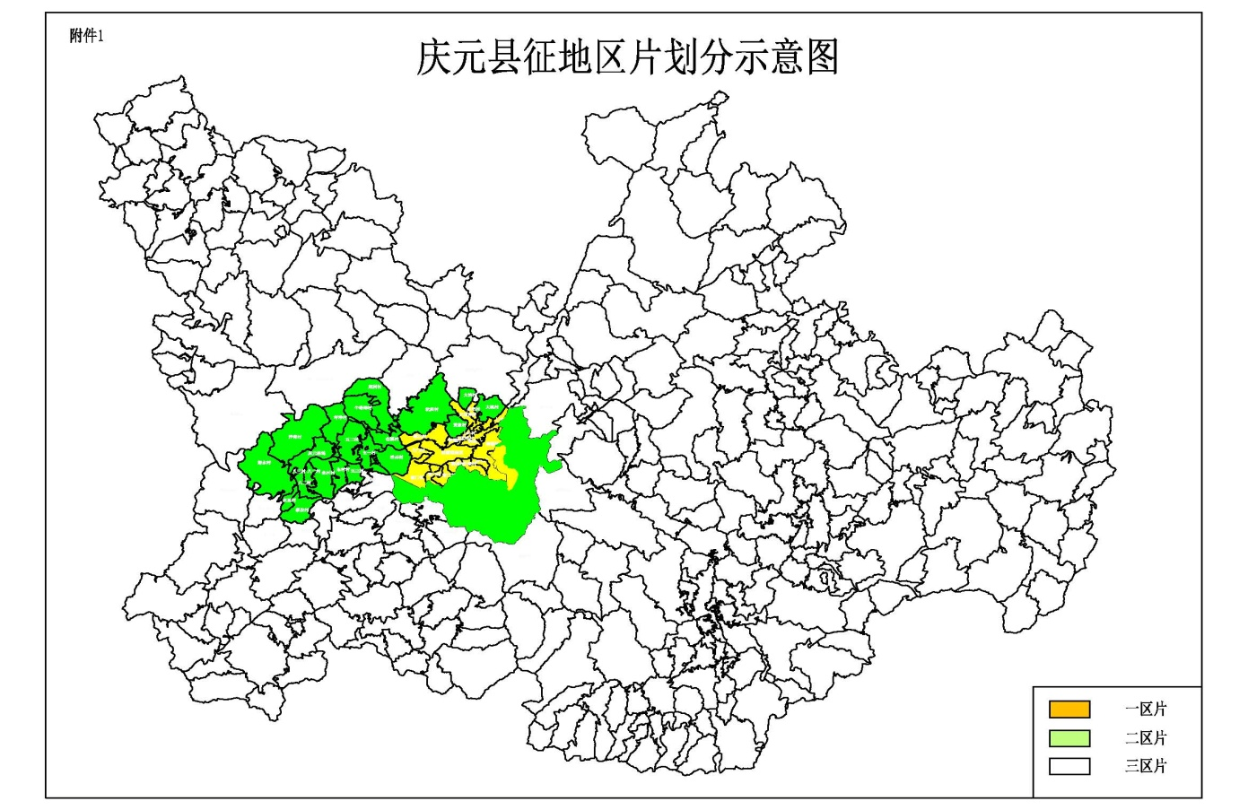
附件3

